**介護保険負担限度額制度について**

令和７年６月砺波地方介護保険組合

（介護保険施設における食費・部屋代の負担軽減制度）

**１　申請に必要な書類**

(1) 介護保険負担限度額認定申請書（裏面の同意書も記入してください。）

(2) 預貯金に関する申告明細書

(3) 本人及び配偶者の全ての資産が分かる書類

|  |  |
| --- | --- |
| 資産種類 | 必要な添付書類 |
| 預貯金 | ①銀行名、支店名、口座番号、名義人が分かるページ  ②直近２か月の取引内容と最終残高が分かるページ  **【注意】定期預金、定期貯金、定期積金、経済預金等を含むすべての預貯金についてコピーの提出が必要です。**  **定期預金がない場合もそのことが分かるよう、コピーを提出してください。** |
| 現金（タンス預金） | 自己申告のため資料は不要 |
| その他資産 | 有価証券や投資信託等であり、名義人、銘柄、評価額がわかるもの |
| 負債 | 借用書等の写し |

(4) 本人及び配偶者の個人番号が確認できるもの（提示されない場合でも受付可。）

　(5) 申請者の本人確認ができるもの

　(6) 成年後見人等が申請される場合、登記事項証明書等の代理権を証する書類

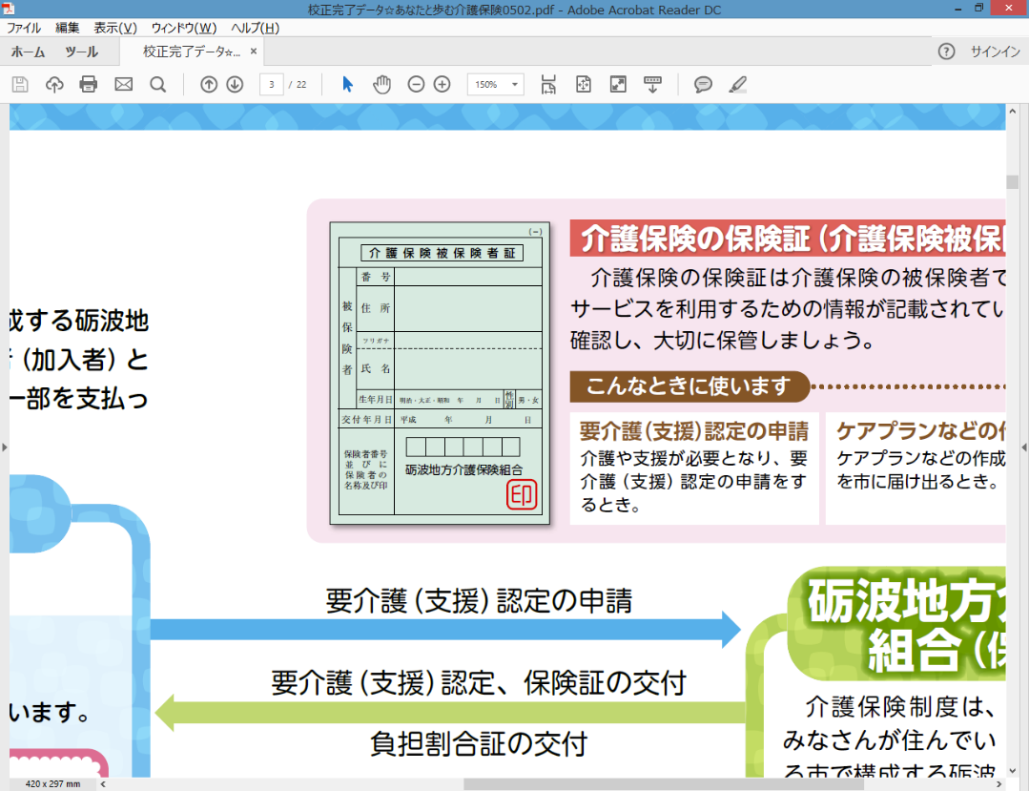**２　申請先**　被保険者証の下部に記載の保険者番号によって、窓口が異なります。

|  |  |
| --- | --- |
| 保険者番号 | 申請先 |
| 162081 | 砺波市高齢介護課（砺波市役所） 又は庄川支所  〒939-1398砺波市栄町７番３号　TEL 0763-33-1328 |
| 162099 | 小矢部市健康福祉課（小矢部市総合保健福祉センター）  〒932-0821小矢部市鷲島15番地　TEL 0766-67-8605 |
| 162107 | 南砺市地域包括ケア課（南砺市地域包括ｹｱｾﾝﾀｰ）、  ふくし総合窓口（南砺市役所本館）又は各市民センター  〒932-0293南砺市北川166番地1　TEL 0763-23-2034 |

**３　有効期間と更新**

(1) 有効期間

　申請月の１日から次の７月31日まで

(2) 更新申請

　　６月上旬に受付を開始します。８月31日までに更新申請を行い、要件に該当すれば翌年の７月31日まで認定を受けることができます。

**４　対象となる方**

|  |  |
| --- | --- |
| 段階 | 対象者 |
| 第１段階 | 生活保護受給者又は市民税非課税世帯で、老齢福祉年金受給者 |
| 第２段階 | 市民税非課税世帯で、本人の預貯金等の合計額が650万円以下（配偶者がいる場合は、夫婦の合計額が1,650万円以下）で、合計所得金額・課税年金等収入額・非課税年金収入額の合計額が年間80万9,000円以下の方 |
| 第３段階① | 市民税非課税世帯で、本人の預貯金等の合計額が550万円以下（配偶者がいる場合は、夫婦の合計額が1,550万円以下）で、合計所得金額・課税年金収入額・非課税年金収入額の合計額が年間80万9,000円超120万円以下の方 |
| 第３段階② | 市民税非課税世帯で、本人の預貯金等の合計額が500万円以下（配偶者がいる場合は、夫婦の合計額が1,500万円以下）で、合計所得金額・課税年金収入額・非課税年金収入額の合計額が年間120万円超の方 |
| 第４段階 | 非該当 |

※「世帯」には、住民票上の世帯と別世帯の配偶者も含めます。

※「合計所得金額」とは、収入金額から必要経費に相当する金額を控除した金額のことで、扶養控除や医療費控除などの所得控除をする前の金額です。

負担限度額認定においては、この合計所得金額から課税年金に係る雑所得を控除した金額を用います。合計所得金額に給与所得が含まれている場合は、給与所得から10万円を控除した金額を用います。また、土地売却等に係る特別控除額がある場合は、長期譲渡所得及び短期譲渡所得に係る特別控除額を控除した額を用います。

＜問合せ先＞

　　砺波地方介護保険組合　業務課　　　〒939-1392　富山県砺波市栄町７番３号

　　電話 ０７６３－３４－８３３３　ＦＡＸ ０７６３－３４－８３３４

　　ホームページ：<http://www.pci-area.tonami.toyama.jp>